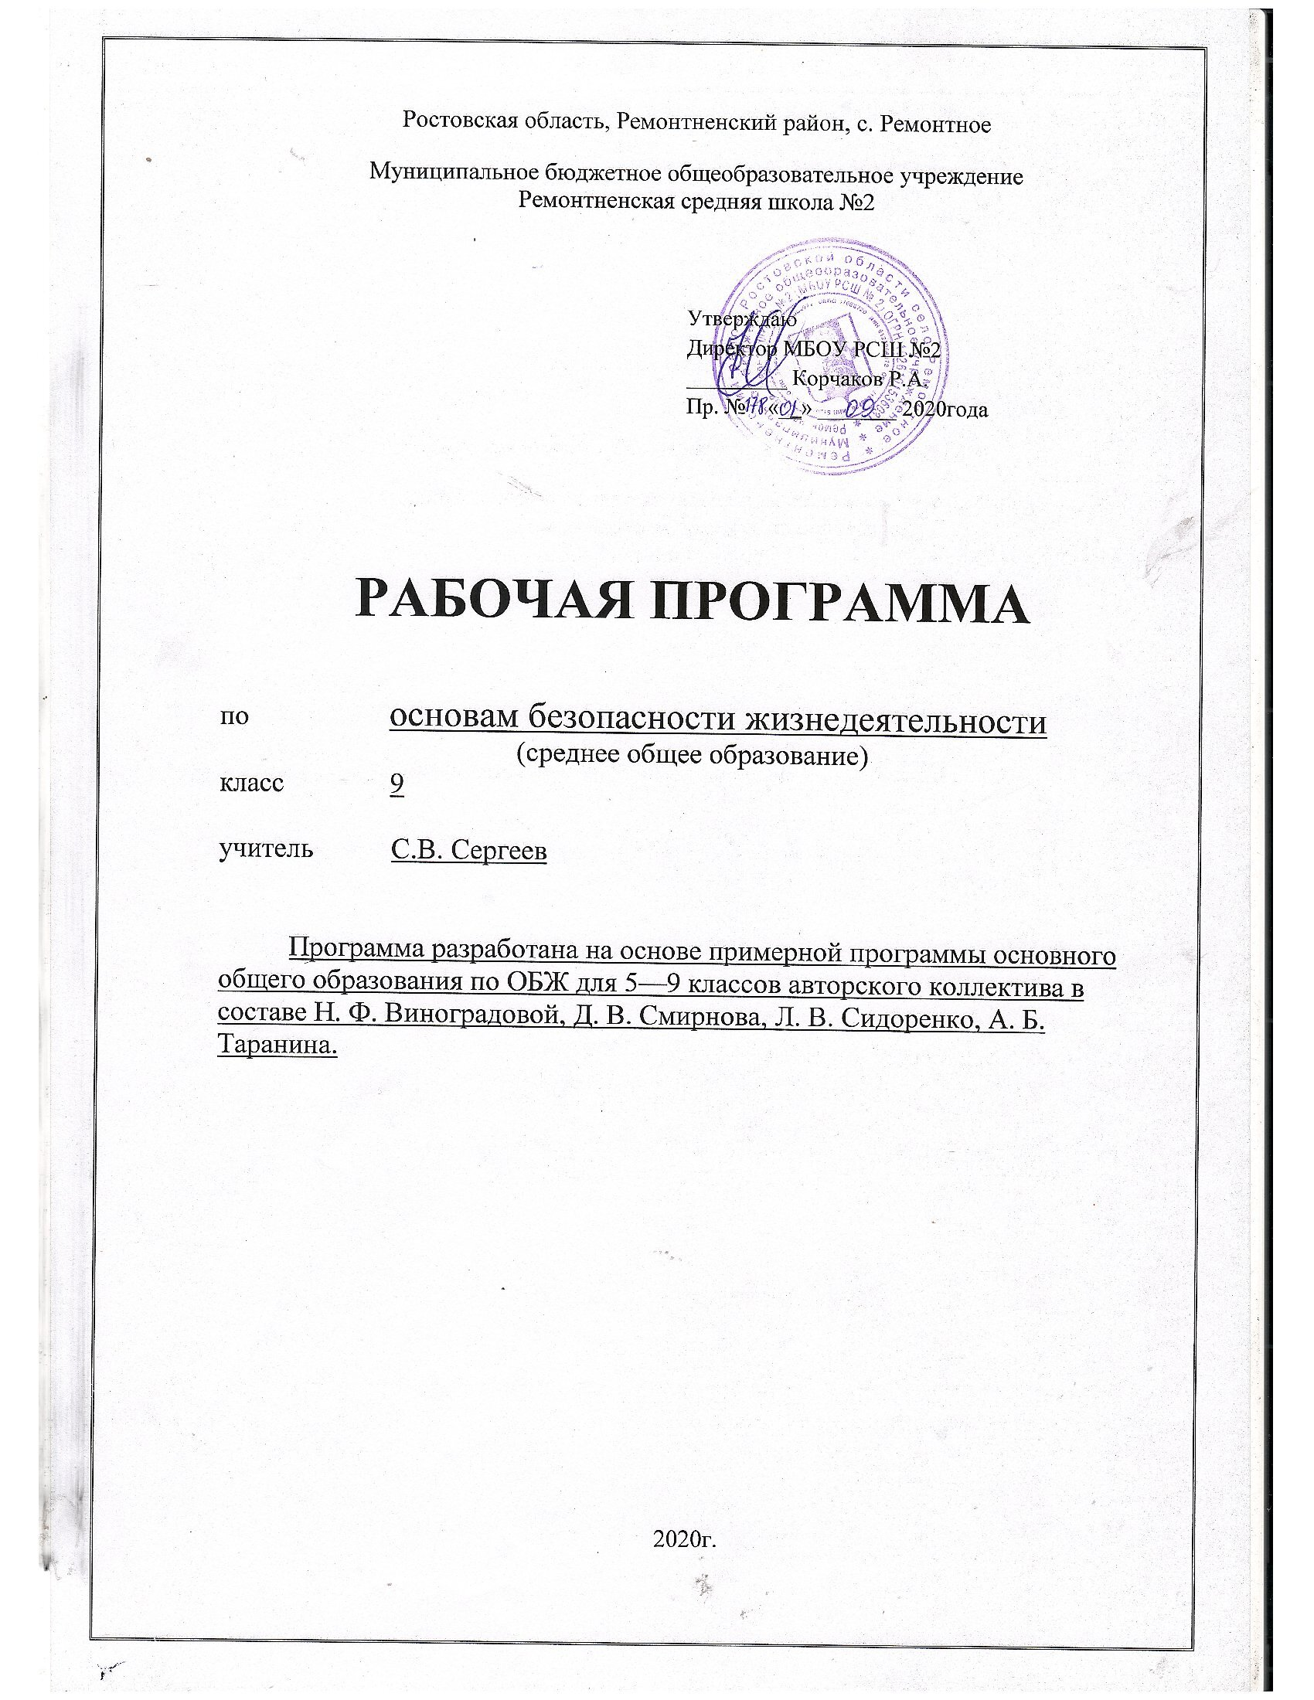
Пояснительная записка.
Рабочая программа составлена на основе примерной основной образовательной программы основного общего образования по предмету «Основы безопасности жизнедеятельности» для 5—9 классов авторского коллектива в составе Н. Ф. Виноградовой, Д. В. Смирнова, Л. В. Сидоренко, А. Б. Таранина. Федерального государственного образовательного стандарта основного общего образования по основам безопасности жизнедеятельности.
В настоящей рабочей программе реализованы требования федеральных законов:
– «О защите населения и территорий от чрезвычайных ситуаций природного и техногенного характера»;
– «Об охране окружающей природной среды»;
– «О пожарной безопасности»;
– «О гражданской обороне»;
– «О безопасности дорожного движения» и др.
Программа рассчитана на 34 часа(1 час в неделю).
Для реализации программного содержания используется:
Н.Ф. Виноградова, Д.В. Смирнов, Л.В. Сидоренко Основы безопасности жизнедеятельности: 7-9 кл.: учебник. , М.: Вентана-Граф, 2019 г.
В программе представлены два раздела, в каждом из которых выделены образовательные линии.
Раздел I «Безопасность и защита человека в среде обитания» включает темы: «Правила безопасного поведения в бытовой (городской) среде», «Правила безопасного поведения в социальной среде», «Правила безопасного поведения в чрезвычайных ситуациях», «Государственная система защиты и обеспечения безопасности населения».
Раздел II «Основы медицинских знаний и здорового образа жизни» предусматривает изучение тем: «Основы медицинских знаний» и «Основы здорового образа жизни».
Цели и задачи курса:
-Знание основных мероприятий гражданской обороны по защите населения, проводимые в мирное время;
-Изучение правил поведения школьников для предупреждения причин травматизма;
-Изучение и освоение основ медицинских знаний и правил оказания первой медицинской помощи, основ здорового образа жизни;
-Продолжение изучения правил пожарной безопасности, действий учащихся при пожаре;
-Ознакомление с опасностями, угрожающими человеку в современной повседневной жизни, в опасных и чрезвычайных ситуациях социального характера;
-Знакомство с мерами по профилактике травм в школьном возрасте;
Главная задача курса 9 класса – дать учащимся знания, умения, навыки выживания в различных жизненных ситуациях.

Планируемые образовательные результаты обучающихся.
На конец 9 класса ученик научится и получит возможность научиться.
Предметные результаты обучения:
- формирование современной культуры безопасности жизнедеятельности на основе понимания необходимости защиты личности, общества и государства посредством осознания значимости безопасного поведения в условиях чрезвычайных ситуаций природного, техногенного и социального характера;
- формирование убеждения в необходимости безопасного и здорового образа жизни;
- понимание личной и общественной значимости современной культуры безопасности жизнедеятельности;
- понимание роли государства и действующего законодательства в обеспечении национальной безопасности и защиты населения от опасных и чрезвычайных ситуаций природного, техногенного и социального характера, в том числе от экстремизма и терроризма;
- понимание необходимости подготовки граждан к военной службе;
- формирование установки на здоровый образ жизни, исключающий употребление алкоголя, наркотиков, курение и нанесение иного вреда здоровью;
- формирование антиэкстремистской и антитеррористической личностной позиции;
- понимание необходимости сохранения природы и окружающей среды для полноценной жизни человека;
- знание основных опасных и чрезвычайных ситуаций природного, техногенного и социального характера, включая экстремизм и терроризм и их последствия для личности, общества и государства;
- знание и умение применять правила безопасного поведения в условиях опасных и чрезвычайных ситуаций;
- умение оказать первую помощь пострадавшим;
- умение предвидеть возникновение опасных ситуаций по характерным признакам их проявления, а также на основе информации, получаемой из различных источников;
- умение принимать обоснованные решения в конкретной опасной ситуации для минимизации последствий с учётом реально складывающейся обстановки и индивидуальных возможностей.
Метапредметными результатами обучения курса «Безопасности жизнедеятельности является (УУД).
- Регулятивные УУД: умение самостоятельно планировать пути достижения целей защищённости, в том числе альтернативные, осознанно выбирать наиболее эффективные способы решения учебных и познавательных задач;
- умение самостоятельно определять цели своего обучения, ставить и формулировать для себя новые задачи в учёбе и познавательной деятельности, развивать мотивы и интересы своей познавательной деятельности;
- умение соотносить свои действия с планируемыми результатами курса, осуществлять контроль своей деятельности в процессе достижения результата, определять способы действий в опасных и чрезвычайных ситуациях в рамках предложенных условий и требований, корректировать свои действия в соответствии с изменяющейся ситуацией;
- умение оценивать правильность выполнения учебной задачи в области безопасности жизнедеятельности, собственные возможности её решения;
- владение основами самоконтроля, самооценки, принятия решений и осуществления осознанного выбора в учебной и познавательной деятельности;
Познавательные УУД:
- умение определять понятия, создавать обобщения, устанавливать аналогии, классифицировать, самостоятельно выбирать основания и критерии (например, для классификации опасных и чрезвычайных ситуаций, видов террористической и экстремистской деятельности), устанавливать причинно- следственные связи, строить логическое рассуждение, умозаключение (индуктивное, дедуктивное и по аналогии) и делать выводы;
- умение создавать, применять и преобразовывать знаки и символы, модели и схемы для решения учебных и познавательных задач;
- освоение приёмов действий в опасных и чрезвычайных ситуациях природного, техногенного и социального характера, в том числе оказание первой помощи пострадавшим.
Коммуникативные УУД:
- умение организовывать учебное сотрудничество и совместную деятельность с учителем и сверстниками; работать индивидуально и в группе: находить общее решение и разрешать конфликты на основе согласования позиций и учёта интересов; формулировать, аргументировать и отстаивать своё мнение;
- формирование и развитие компетентности в области использования информационно-коммуникационных технологий;
- формирование умений взаимодействовать с окружающими, выполнять различные социальные роли во время и при ликвидации последствий чрезвычайных ситуаций.

Планирование по модулям курса ОБЖ 9 класса.
Безопасность и защита человека в чрезвычайных ситуациях.
Создание системы защиты населения от последствий чрезвычайных ситуаций природного и техногенного характера. РСЧС, ее предназначение, структура и задачи.
Международное гуманитарное право по защите населения. Правовая защита раненых, больных, медицинского персонала. Пропавшие без вести и погибшие. Военнопленные. Гражданское население. Понятие преступления и виды преступлений. Общее понятие преступления. Возраст, с которого наступает уголовная ответственность. Особенности уголовной ответственности и наказания несовершеннолетних. Поведение при попытке
изнасилования и насильственных действий сексуального характера. Правила профилактики и самозащиты от нападения насильников и хулиганов. Правила поведения, уменьшающие риск встречи с насильниками и хулиганами. Внешние признаки людей, способных совершать насильственные действия. Самооценка поведения. Психологические приемы самозащиты. Методы защиты от нападения. Правила защиты от мошенников. Основные виды мошенничества, с которыми наиболее часто приходится встречаться в повседневной жизни.
Основные черты мошенника.
Основы медицинских знаний и правила оказания первой медицинской помощи.
Причины травматизма в школьном возрасте. Характеристика травм в школьном возрасте и пути их предотвращения. Меры по профилактике травм в школе: на занятиях в кабинете физики при работе с электроприборами и электрооборудованием; на занятиях в кабинете химии при работе с химическими веществами, на переменах. Меры по профилактике травм на занятиях физической культурой и спортом. Требования к спортивной одежде, обуви, инвентарю. Меры по профилактике травм в быту. Снижение риска получения травм в домашних условиях. Опасность получения травм во время пожара, ремонта, при обращении с электроприборами и газовыми плитами.
Меры по профилактике травм на улицах и дорогах. Дорожно-транспортный травматизм. Основные правила безопасного поведения на улицах и дорогах.
Характеристика различных видов травм и повреждений. Причины, их вызывающие. Правила и способы оказания первой медицинской помощи пострадавшему.
Характеристика причин, вызывающих потерю сознания. Признаки, с помощью которых можно определить состояние человека. Экстренная реанимационная помощь.
Отработка навыков оказания помощи пострадавшему при искусственной вентиляции легких и непрямом массаже сердца.
Основы здорового образа жизни.
Здоровье человека. Критерии состояния и группы здоровья. Здоровье физическое и духовное. Понятие о резервах здоровья. Здоровье индивидуальное и общественное. Факторы риска внешней и внутренней среды организма человека, их влияние на здоровье человека. Личная и общественная гигиена. Физиологические и психологические особенности организма подростка. Физиологическое развитие подростков. Психологическая уравновешенность, ее значение для здоровья человека. Управление чувствами и эмоциями. Вредные привычки и их негативное влияние на здоровье.
Табакокурение и его влияние на организм курящего, на здоровье его детей и окружающих людей. Алкоголь и его влияние на здоровье подростка. Алкоголь и репродуктивная функция мальчиков и девочек. Профилактика разрушающего влияния алкоголя на здоровье учащихся. Наркомания, токсикомания и другие вредные привычки.
Половое просвещение учащихся и его роль в формировании здоровья. Знания о взаимоотношениях полов.
Закрепление практических навыков по пройденным темам.

Тематическое планирование.
№ |  |  | Наименование раздела, темы. | Кол-во часов
 |  |  |  | раздел | Тема
I |  |  | Современный комплекс проблем безопасности. | 4
 |  | 1 | Правовые основы обеспечения безопасности личности, общества и государства |  | 1
 |  | 2 | Угрозы национальной безопасности РФ. Международный терроризм как угроза национальной безопасности |  | 1
 |  | 3 | Наркотизм и национальная безопасность |  | 1
 |  | 4 | Гражданская оборона как составная часть национальной безопасности |  | 1
II. |  |  | Безопасность и защита человека в чрезвычайных ситуациях. | 9
 | 1 |  | Организация единой государственной системы предупреждения и ликвидации ЧС. |  | 2
 | 2 |  | Международное гуманитарное право. Защита жертв вооруженных конфликтов. |  | 3
 | 3 |  | Безопасное поведение в криминальных ситуациях. |  | 4
III |  |  | Основы медицинских знаний и охрана здоровья детей. | 9
 | 4 |  | Профилактика травм в старшем школьном возрасте. |  | 4
 | 5 |  | Первая медицинская помощь при травмах. |  | 2
 | 6 |  | Экстренная реанимационная помощь. |  | 3
IV |  |  | Основы здорового образа жизни. | 11
 | 7 |  | Основные понятия о здоровье и здоровом образе жизни. |  | 2
 | 8 |  | Личная гигиена. |  | 2
 | 9 |  | Психологические и физиологические особенности организма подростка. |  | 3
 | 10 |  | Роль взаимоотношений подростков в формировании репродуктивной функции. |  | 1
 | 11 |  | Факторы, разрушающие здоровье человека. |  | 2
 | 12 |  | Повторение. | 1 | 1
 | 13 |  | Практические занятия. | 1 | 1
 |  |  | Всего часов: | 34

Календарно-тематическое планирование.
№ | ТЕМА УРОКА. | КОЛ.  ЧАС. | ДОМАШ.  ЗАДАН. | ДАТА  ПРОВЕДЕНИЯ. |  | ПРИМЕЧАНИЯ
 |  |  |  | план | факт | ПРИМЕЧАНИЯ
 | Раздел I. Современный комплекс проблем безопасности. (4ч.) | 4
1 | Правовые основы обеспечения безопасности личности, общества и государства | 1 | &1 | 04.09
2 | Угрозы национальной безопасности РФ. Международный терроризм как угроза национальной безопасности | 1 | &2,3 | 11.09
3 | Наркотизм и национальная безопасность | 1 | &4 | 18.09
4 | Гражданская оборона как составная часть национальной безопасности | 1 | &5 | 25.09
 | Раздел II. Безопасность и защита человека в ЧС.(9ч.) | 9ч
 | Глава 1 . Организация единой государственной системы предупреждения и ликвидации ЧС.(2ч.)
5 | Цели и задачи РСЧС. | 1 | П.1. 1-1.3 | 02.10
6 | Силы и средства ликвидации ЧС. | 1 | П. 1.4 | 09.10
 | Глава 2. Международное гуманитарное право. Защита жертв вооруженных конфликтов.(3ч.)
7 | Международное гуманитарное право и сфера его применения. | 1 | П.2. 1,2.2 | 16.10
8 | Медицинский и духовный персонал. | 1 | П.2.3,2.4 | 23.10
9 | Ответственность за нарушение норм международного гуманитарного права. | 1 | П.2.5,2.6 | 06.11
 | Глава 3. Безопасное поведение в криминальных ситуациях.(4ч.)
10 | Виды и категории преступлений. | 1 | П.3.1 | 13.11
11 | Возраст, с которого наступает уголовная ответственность. | 1 | П.3.2,3.3 | 20.11
12 | О безопасности девушек. | 1 | П.3.4 | 27.11
13 | Психологические основы самозащиты в криминогенных ситуациях. | 1 | П.3.5 | 04.12
 | Раздел III. Основы медицинских знаний и охрана здоровья детей.(9ч) | 9ч
 | Глава 1 . Профилактика травм в старшем школьном возрасте. (4ч.)
14 | Причины травматизма в старшем школьном возрасте и пути их предотвращения. | 1 | П.1.1 | 11.12
15 | Безопасное поведение дома. | 1 | П. 1.2 | 18.12
16 | Безопасное поведение в школе. | 1 | П.1.3 | 25.12
17 | Безопасное поведение на улице. | 1 | П.1.4,1.5 | 15.01
 | Глава 2. Первая медицинская помощь при травмах. (2ч.)
18 | Профилактика осложнений ран. Асептика и антисептика. | 1 | П.2.1 | 22.01
19 | Травма головы, позвоночника и спины. | 1 | П.2.2 | 29.01
 | Глава 3. Экстренная реанимационная помощь.(3ч.)
20 | Признаки жизни и смерти. | 1 | П.3.1 | 05.02
21 | Прекардиальный удар в область грудины. | 1 | П.3.2,3.3 | 12.02
22 | Искусственная вентиляция легких. | 1 | П.3.4,3.5 | 19.02
 | Раздел IV. Основы здорового образа жизни.(11ч.) | 11ч
 | Глава 1 . Основные понятия о здоровье и здоровом образе жизни.(2ч.)
23 | Здоровый образ жизни - путь к достижению высокого уровня здоровья. | 1 | П.1.1, 1.2 | 26.02
24 | Факторы риска во внешней и внутренней среде организма человека. | 1 | П.1.3, 1.4 | 05.03
 | Глава 2. Личная гигиена.(2ч.)
25 | Гигиена кожи, питания, воды. | 1 | П.2. 1-2.3 | 12.03
26 | Гигиена одежды, жилища. | 1 | П.2.4-2.6 | 19.03
 | Глава 3. Психологические и физиологические особенности организма подростка.(3ч.)
27 | Психологическое и физиологическое развитие подростков. | 1 | П.3.1 ,3.2 | 02.04
28 | Управление чувствами и эмоциями. | 1 | п.з.з | 09.04
29 | Суицид и подросток. | 1 | П.3.4 | 16.04
 | Глава 4. Роль взаимоотношений подростков в формировании репродуктивной функции.(1ч.)
30 | Роль взаимоотношений подростков в формировании репродуктивной функции. | 1 | С.179-182. | 23.04
 | Глава 5. Факторы, разрушающие здоровье человека. (Зч)
31 | Употребление табака и его влияние на здоровье. | 1 | П.5.1 | 30.04
32 | Алкоголь и его влияние на организм. | 1 | П.5.2 | 07.05
33 | Наркомания и токсикомания. | 1 | П.З.З | 14.05
34 | Повторение. | 1 |  | 21.05
 | Всего | 34
Критерии и нормы оценки знаний и умений обучающихся.
Оценка «5» - ответ не требует дополнений, весь материал изложен в полном объеме. Речь хорошая.
Оценка «4» - в изложении материала допущены незначительные ошибки, неточности.
Оценка «3» - в усвоении и изложении материала имеются существенные пробелы, изложение не самостоятельное
(наводящие вопросы учителя, помощь учащихся), в ответе имеются существенные ошибки.
Оценка «2» - основное содержание материала по вопросу не раскрыто.

Учебно-методическое обеспечение.
- Н.Ф. Виноградова, Д.В. Смирнов, Л.В. Сидоренко Основы безопасности жизнедеятельности: 7-9 кл.: учебник. , М.: Вентана-Граф, 2019 г.
- Основы безопасности жизнедеятельности: 7-9 класс: методическое пособие / Н.Ф. Виноградова, Д.В. Смирнов, М.: Вента-Граф, 2014 г.

СОГЛАСОВАНО: СОГЛАСОВАНО:
Протокол заседания заместитель директора по УВР
методического совета гуманитарного цикла ________ С.В.Цыбулевская
МБОУ РСШ №2 «___»__________2020г.
от «___» __________2020г. №___
_______________ Л.Н.Иноземцева

ДОКУМЕНТ ПОДПИСАН ЭЛЕКТРОННОЙ ПОДПИСЬЮ
СВЕДЕНИЯ О СЕРТИФИКАТЕ ЭП
Владелец | Корчаков Роман Александрович
Основание | Защита подлинности документа
Сертификат | 0081b0ecc9b1701325
Действителен | С 11.01.2021 по 10.01.2026

